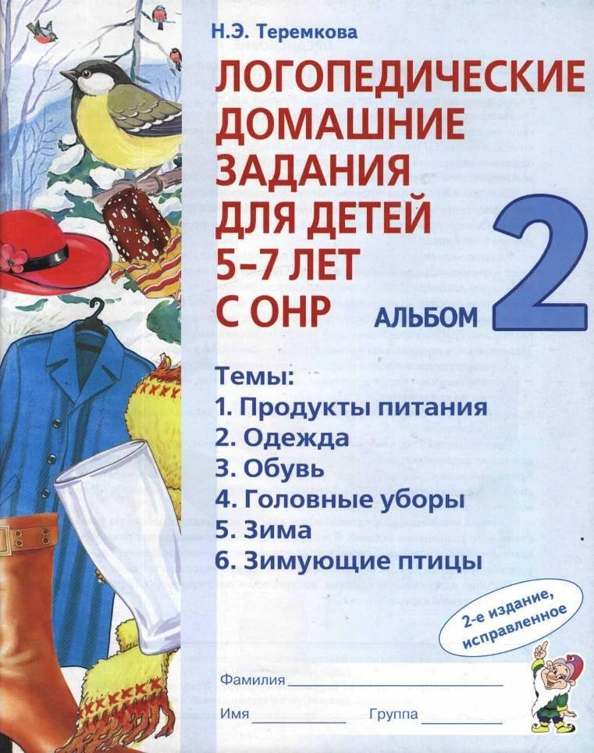

ПРЕДИСЛОВИЕ
Данный комплект предназначен для детей 5-7 лет с ОНР и состоит из четырех альбомов с логопедическими домашними заданиями по различным лексическим темам. Работа с альбомами рассчитана на три периода обучения в ДОУ.
На практическом материале лексических тем у ребенка происходит накопление и обогащение словарного запаса, развиваются навыки связной речи и совершенствуются психические процессы (внимание, память, мышление). Также происходит постепенное преодоление нарушений грамматического строя речи. Многолетний опыт работы с детьми логопедической группы доказывает эффективность такого рода домашних заданий.
Цель данного пособия — помочь логопеду спланировать коррекционную работу и привлечь родителей и воспитателей к выполнению несложных домашних заданий с детьми. Таким образом происходит закрепление полученных на фронтальных занятиях знаний, умений и навыков.
Каждую неделю логопед информирует о названии лексической темы и отмечает сроки ее изучения на фронтальных занятиях. В течение этой недели родители и воспитатели по заданию логопеда дозировано занимаются с ребенком по альбому. В начале следующей недели логопед на индивидуальных занятиях проверяет выполнение домашнего задания, отмечая усвоение лексико-грамматического материала по теме и обсуждая с воспитателями группы характерные для каждого ребенка ошибки. Это позволяет оценить эффективность проделанной и наметить план дальнейшей коррекционной работы.
Выполняя предложенные в альбомах упражнения с опорой на картинки:
- родители получают более доступную информацию о том, что должен знать и уметь их
ребенок по каждой теме;
- дети имеют возможность в игровой форме выполнять задания в альбоме под руководством взрослого.
Преимущество этих альбомов состоит в том, что родителям не нужно переписывать домашние задания логопеда, подбирать картинки, рисовать или наклеивать их в тетрадь. Красочные иллюстрации помогают поддерживать интерес ребенка к занятиям. Все это способствует преодолению лексико-грамматических нарушений и развитию навыков связной речи ребенка.
Система упражнений, предложенная в данных альбомах, основана на принципе постепенного усложнения заданий. В процессе работы дети овладевают различными речевыми умениями и навыками, переносят их в свободное речевое общение. Таким образом у детей улучшается речь, исчезают проявления общего недоразвития речи.
Пособие адресовано логопедам, воспитателям логопедических групп и родителям детей с речевыми нарушениями.
Автор и издательство благодарят мастерскую-студию «СИНЕРГИЯ»
(sinergia-studio@mail.ru)
и лично Юрия Петровича Боровского и Дмитрия Ивановича Петровского за помощь, оказанную в издании данной книги.

Тема: ПРОДУКТЫ ПИТАНИЯ
- Посетить гастроном вместе с ребенком и познакомить его с названиями различных
продуктов. Закрепить в словаре обобщающее понятие «продукты питания».
- Познакомить ребенка с названиями отделов продуктового магазина (молочный, мясной, бакалейный, овощной, рыбный).
- Рассмотри картинки. Соедини муку с продуктами из нее желтыми линиями, молоко с
продуктами из него — синими, мясо с продуктами из него — красными. Какие это
продукты? {Мучные, молочные, мясные.)
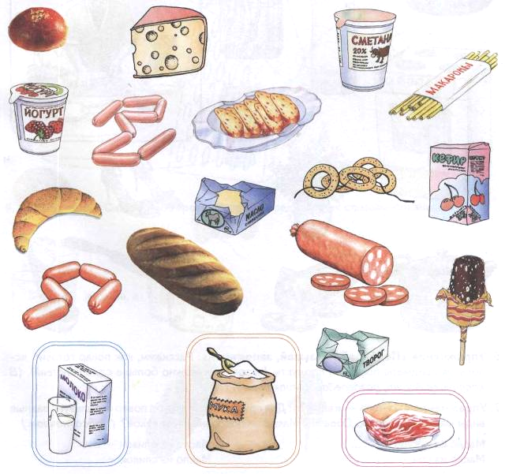

- Упражнение «Жадина»: Представь, что это твои продукты. Назови каждый продукт,
используя слова «мой», «моя», «моё», «мои». {Мой сыр. Моя булочка. Моё молоко.
Мои сосиски. И т. д.)
- Упражнение «Помоги повару»: Выбери и обведи в кружок те предметы, которые потребуются повару для приготовления пищи.
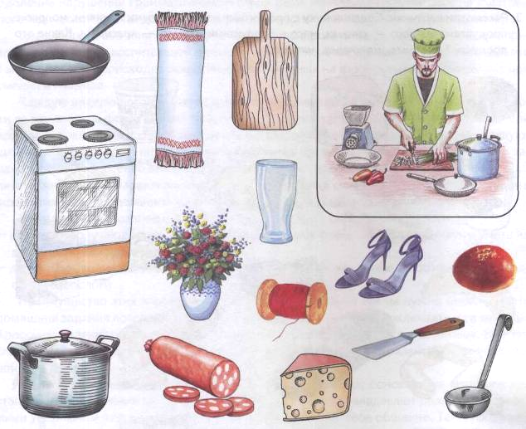
- Упражнение «Подбирай, называй, запоминай»: Расскажи, как повар готовит, используя предметы посуды и продукты (назови как можно больше слов-действий). (В
кастрюле варит, разогревает, кипятит. И т. д.)
- Упражнение «Из чего — какой?»: Для приготовления блюд повар использует разные
виды масел. Назови их. Образец: Масло из подсолнечника какое? (Подсолнечное.)
Масло из кукурузы — .... Масло из оливок — ....
Масло из сои — .... Масло из сливок — ....

Назови блюда правильно.
Образец: Салат из овощей — овощной.
Каша из гречневой крупы — .... Запеканка из творога — ....
Пюре из ягод — .... Сок из фруктов — ....
8. Упражнение «Рассмотри и назови»: Рассмотри рисунок. Какие предметы спрятались? Назови и обведи их по контуру цветными карандашами.
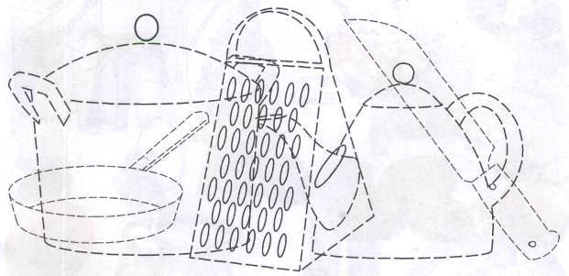
9. Упражнение «Скажи наоборот»: Дополни предложения словами-признаками.
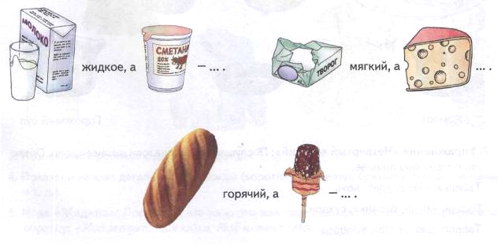

- Познакомить ребенка с названиями некоторых первых, вторых и третьих блюд. Показать дома на кухне, из каких продуктов состоят приготовленные Вами блюда.
- Упражнение «Поваренок»: Помоги маме приготовить первое, второе и третье блюдо. Соедини линиями продукты и посуду с соответствующим блюдом.
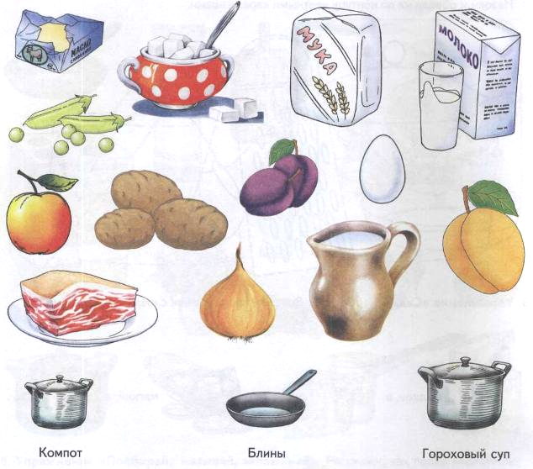
12. Упражнение «Четвертый лишний»: Послушай слова и назови лишнее слово. Объясни, почему оно лишнее.
Тарелка, вилка, хлеб, нож. Вафли, чашка, баранка, сухари. Творог, сыр, йогурт, колбаса.

Тема: ОДЕЖДА
- Рассмотреть вместе с ребенком картинки. Познакомить его с названиями предметов
одежды. Закрепить в словаре обобщающее понятие «одежда».
- Упражнение «Поможем Тане и Ване одеться»: Проведи красные линии от Тани к ее
одежде и синий линии от Вани к его одежде. Составь предложения по образцу: «Это
Ванины брюки. Это Танина юбка».
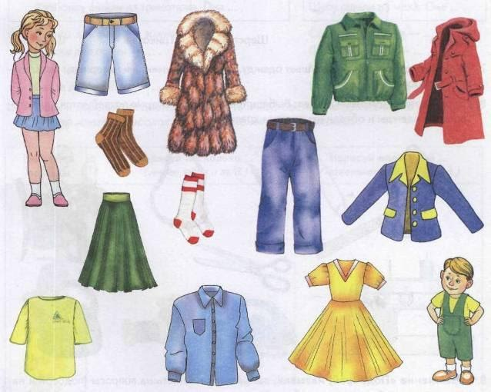
- Познакомить ребенка с деталями одежды.
- Покажи и назови детали своей одежды (воротник, манжеты, брючину, рукав, карманы
и т. д.).
- Игра «Жадина»: Представь, что на картинках твоя одежда. Составь предложения по
образцу: «Мой жакет. Моя юбка. Моё платье. Мои носки» и т. д.

6. Вместе с ребенком наклеить в пустые клеточки кусочки материалов, из которых шьют одежду. Познакомить ребенка с их названиями. Составить словосочетания по образцу: кожаный плащ, меховой воротник и т.д.
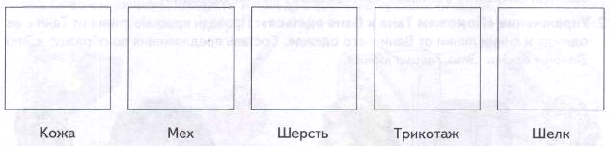
- Рассказать ребенку о том, кто шьет одежду. Какие инструменты и материалы используются в работе?
- Упражнение «Поможем маме»: Выбери те предметы, которые потребуются для изготовления одежды, и обведи их линиями красного цвета.
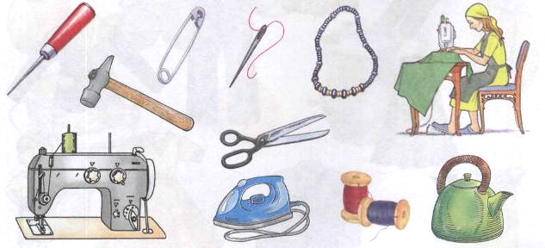
9. Упражнение «Подбирай, называй, запоминай»: Ответь на вопросы (подбери и на
зови как можно больше слов-действий).
Как появляется одежда? (Одежду моделируют, выкраивают, шьют, вяжут.) Покупая в магазине одежду, покупатель (что делает?) — ... . Ухаживая за одеждой, человек (что делает?) — ... .
10. Упражнение «Четвертый лишний»: Послушай слова. Выдели лишнее слово и объясни, почему оно лишнее.

Одежду стирают, купают, гладят, сушат. Одежду моют, чистят, отжимают, складывают.
11. Упражнение «Из чего — какой?»: Мама сшила разную одежду. Назови, что и из
каких материалов сшила мама. Закончи предложения. (Брюки сшили из шерсти. Они
шерстяные. И т. д.)
Пиджак сшили из шерсти. Он .... Куртку сшили из кожи. Она ....
Платье сшили из шелка. Оно .... Плащ сшили из кожи. Он ....
Футболку сшили из трикотажа. Она .... Шубу сшили из меха. Она....
Пальто для зимы — зимнее. Сарафан для лета — ....
Куртка для осени — .... Плащ для весны — ....
Халат для дома — .... Майка для детей — ....
Блуза для женщин — .... Брюки для мужчин — ....
12. Назови и дорисуй предметы одежды в таблицу. Составь предложения по образцу: «В
магазине много футболок. У меня маленькая футболочка».
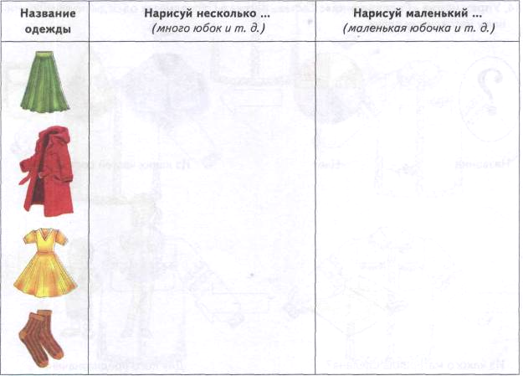

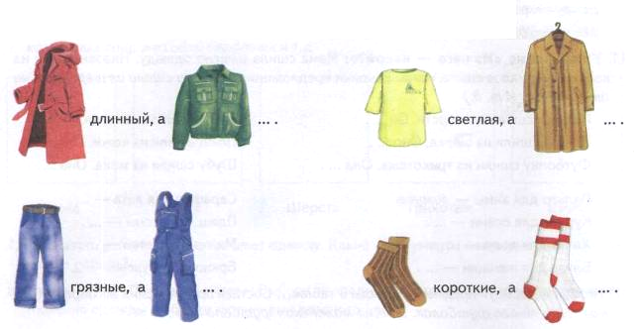
13. Упражнение «Скажи наоборот»:

14. Упражнение «Расскажи-ка»: Составь рассказы о предметах одежды по предложенному наглядному плану.
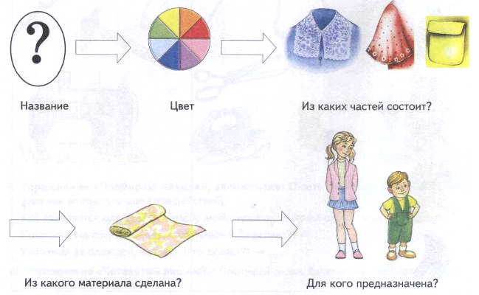

15. Упражнение «Помоги Белоснежке»: Белоснежка сшила гномам рубашки. Соедини линиями одинаковые рубашки. Рубашку, у которой нет пары, раскрась.
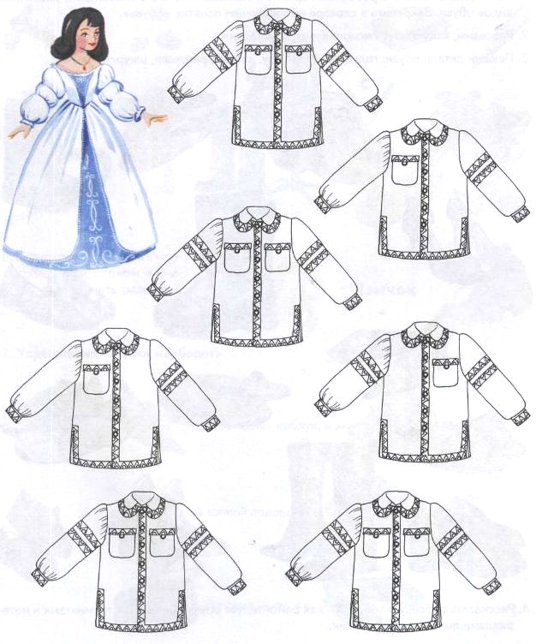

Тема: ОБУВЬ
- Рассмотреть вместе с ребенком картинки. Познакомить его с названиями различных
видов обуви. Закрепить в словаре обобщающее понятие «обувь».
- Расскажи, какую обувь можно купить в магазине.
- Покажи детали обуви: голенище, подошву, каблук, ремешки, шнурки, язычок.
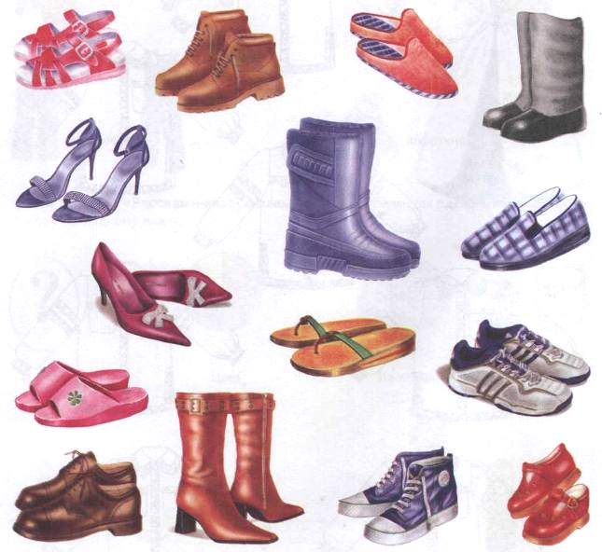
4. Рассказать ребенку о том, кто и как ремонтирует обувь. Какими инструментами и материалами пользуется сапожник.

5. Упражнение «Помоги разобраться»: Обведи в кружок те предметы, которые потребуются сапожнику для изготовления и ремонта обуви.

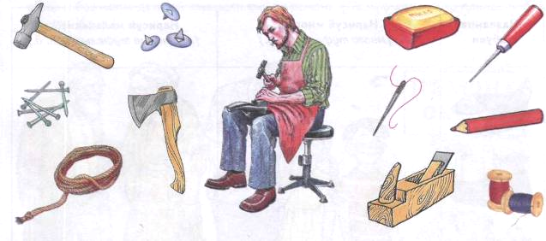

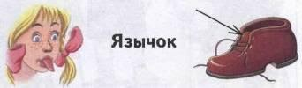
6. Познакомить ребенка с многозначным словом «язычок», объяснить разницу в его значениях.

7. Упражнение «Скажи наоборот».
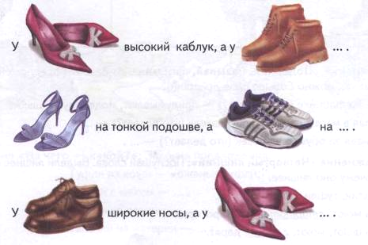

8. Назови предметы обуви. Дорисуй их в таблицу. Составь предложения по образцу: «В магазине много туфель. У меня маленькие туфельки».
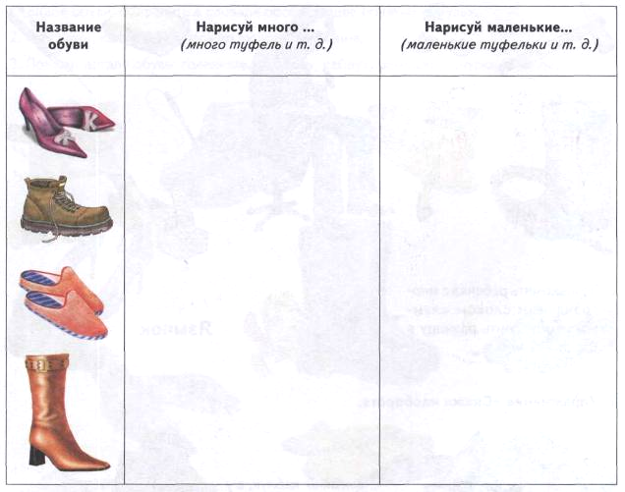
9. Упражнение «Подбирай, называй, запоминай»: Закончи предложения (подбери и
назови как можно больше слов-действий).
Обувь на фабрике (что делают?) — придумывают, моделируют, шьют. Покупая в магазине обувь, покупатель (что делает?) — ....
Ухаживая за обувью, человек (что делает?) — ....
10. Упражнение «Четвертый лишний»: Послушай слова. Выдели лишнее слово и объясни, почему оно лишнее.
Сандалии, туфли, сапоги, брюки.
Обувь моют, стирают, носят, протирают.
Обувь шьют, моют, гладят, дарят.

11. Упражнение «Кто без чего?»: Людям нужно отремонтировать обувь, и они пришли к сапожнику. Соедини линиями обувь и ее хозяина. Составь предложения по образцу: «Папа без кроссовки». И т. д. Рассмотри обувь в мастерской сапожника и скажи, чью обувь и без каких деталей принесли ему на ремонт. (Папину кроссовку принесли без язычка. И т. д.)
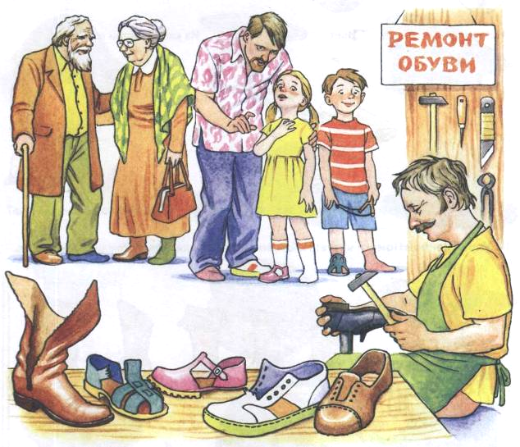
12. Упражнение «Из чего — какой?»: Закончи предложения.
Туфли из кожи — кожаные туфли. Сапоги с мехом — ....
Сапоги из резины — ....
Тапочки из материи — ....

13. Упражнение «Расскажи-ка»: Составь рассказы о различных видах обуви по предложенному наглядному плану.
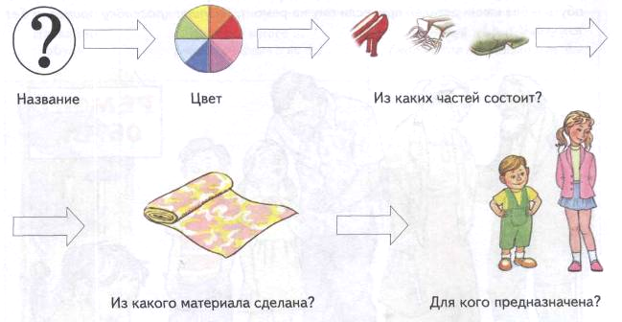
14. Упражнение «Помоги коту»: Найди второй сапог для кота и обведи его в кружок.
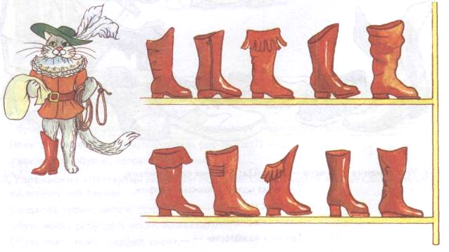

Тема: ГОЛОВНЫЕ УБОРЫ
- Рассмотреть вместе с ребенком картинки. Познакомить его с названиями головных уборов. Закрепить в словаре обобщающее понятие «головные уборы».
- Рассмотри и покажи детали головных уборов: поля, ленточки, помпон, козырек.
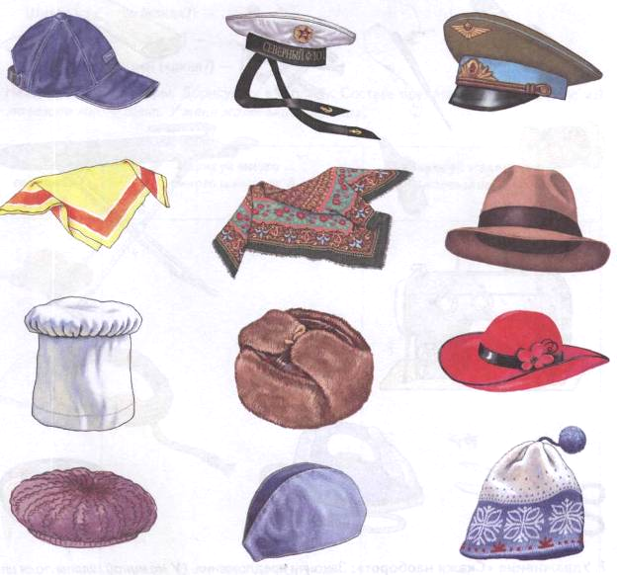
- Упражнение «Рассмотри и назови»: Какого цвета эти головные уборы? Составь предложения по образцу. (Это красная шляпа. Это белый колпак. И т. д.)
- Игра «Жадина»: Представь, что на картинках твои головные уборы. Составь предложения по образцу: «Мой колпак. Моя шапка.» и т. д.

- Рассказать ребенку о том, как изготавливают головные уборы и какие инструменты и
принадлежности для этого используют.
- Упражнение «Помоги разобраться»: Выбери и обведи в кружок те предметы, которые потребуются для изготовления головных уборов.
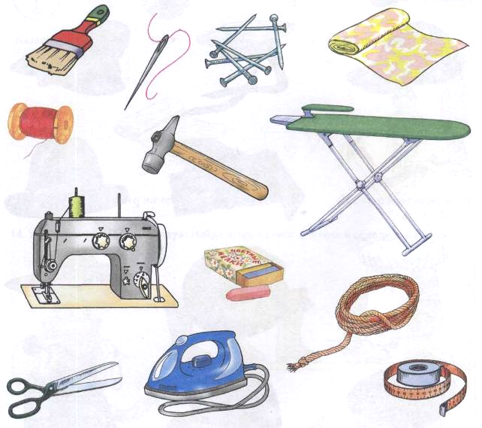
7. Упражнение «Скажи наоборот»: Закончи предложения. (У маминой шляпы поля широкие, а у папиной шляпы — узкие. И т. д.)
У девочки шапочка светлая, а у милиционера фуражка .... У Кати берет новый, а у бабушки платок .... У Вити кепка грязная, а у Коли ....

Мамина шляпа большая, а Танина шляпа ....
У повара колпак высокий, а у поваренка колпак ....
8. Упражнение «Из чего — какой?»: Закончи предложения по образцу: «Кепка из кожи
(какая?) — кожаная кепка».
Косынка из ситца (какая?) — .... Шляпа из фетра (какая?) — .... Шапка из меха (какая?) — .... Шляпка из соломы (какая?) — ....
9. Назови головные уборы. Дорисуй их в таблицу. Составь предложения по образцу: «В
магазине много шляп. У меня маленькие шляпки».
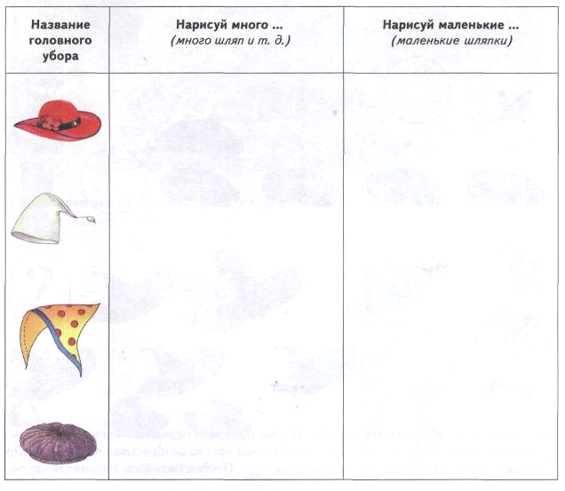

10. Упражнение «Подбирай, называй, запоминай»: Закончи предложения (подбери и
назови как можно больше слов-действий).
При покупке головного убора в магазине покупатель (что делает?) — рассматривает, выбирает, примеряет, покупает.
Ухаживая за головными уборами человек (что делает?) — ... .
11. Упражнение «Считай и называй»: Незнайке, Доктору Пилюлькину и Знайке подарили головные уборы. Посчитай (запиши в кружки или зарисуй точками количество) и
назови их. Составь предложения по образцу: «Незнайке подарили шесть голубых
шляп».
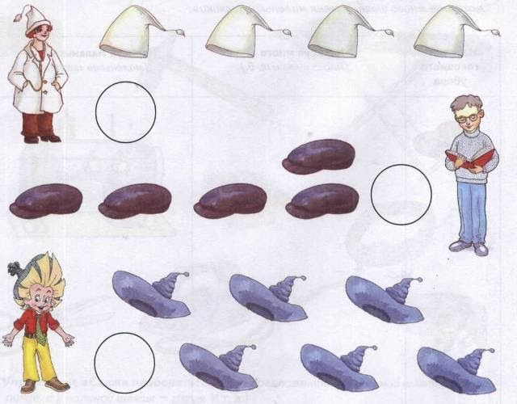
12. Упражнение «Помоги Незнайке»: Друзья подарили Незнайке много разноцветных шляп. Но он носил только голубую, а остальные просто разбрасывал по комнате. Однажды он решил собрать все шляпы, но не смог. Помоги Незнайке. Рассмотри картин-

ку, найди все шляпы в комнате и составь предложения по образцу: «Красная шляпа под столом. Незнайка достал из-под стола красную шляпу».
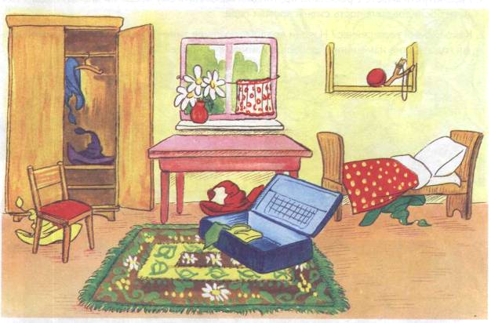
13. Упражнение «Расскажи-ка»: Составь рассказы о головных уборах по предложенному наглядному плану.
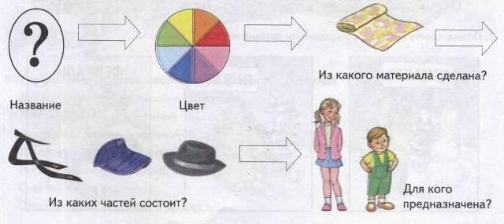

Тема: ЗИМА
- Рассмотреть вместе с ребенком картинки и напомнить ему названия времен года. Уточнить последовательность смены времен года.
- Какое время года сейчас? Назови предшествующее зиме и последующее за зимой время года. Какие изменения произошли зимой в природе?

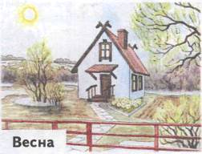
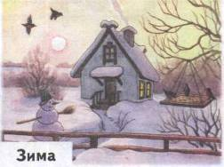

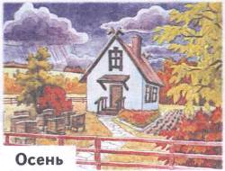
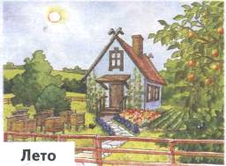

3. Познакомить ребенка с названиями зимних месяцев.

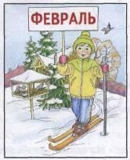
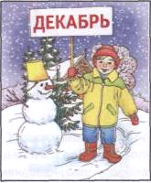
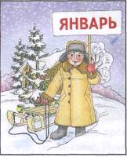

4. Рассмотри картинку. Составь рассказ о том, какие изменения произошли в природе зимой.
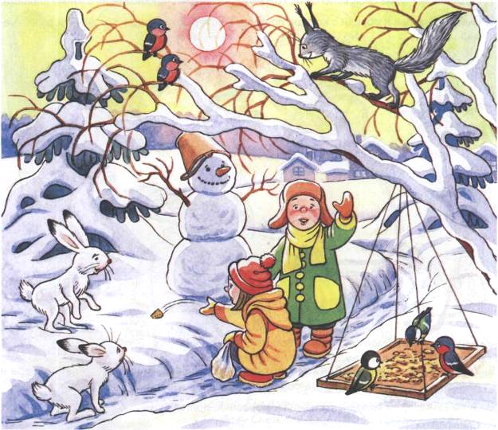

- Упражнение «Скажи наоборот»: Закончи предложения. Летом дни жаркие, а зимой — холодные.
Летом небо светлое, а зимой — ....
Летом день длинный, а зимой — ....
Летом солнце яркое, а зимой — ....
Весной лед на реке тонкий, а зимой — ....
Снег мягкий, а лед — ....
Одни сосульки длинные, а другие — ....

- Что можно сделать из снега и льда зимой на улице? (Снеговика, крепость, снежный
город, ледяные фигуры, каток).
- Объясни значение слов «снегопад, гололёд». Придумай предложения с этими словами.
- Выбери, назови и обведи в кружок предметы, которые подходят для зимних развлечений на улице.
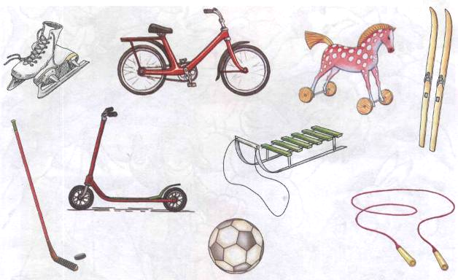
9. Упражнение «Подбирай, называй, запоминай»: Закончи предложения (подбери и назови как можно больше слов-определений и слов-действий).
Зима (какая?) — холодная, снежная, морозная, долгая. Снег (какой?) — .... Снежинки (какие?) — .... Лед (какой?) — .... Погода (какая?) — ....
Снежинки зимой (что делают?) — падают, вьются, кружатся, искрятся, блестят, тают.
Лед на солнце (что делает?) — ....
Мороз (что делает?) — ... .
Дети на зимней прогулке (что делают?) — ....
Метель (что делает?) — ....

10. Упражнение «Помоги Тане»: Выбери зимнюю одежду, обувь, головные уборы и раскрась их цветными карандашами. Расскажи, что ты одеваешь зимой.

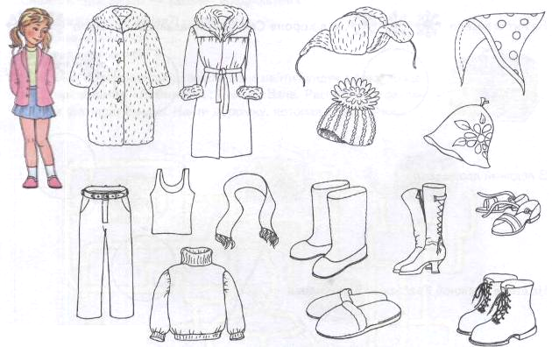
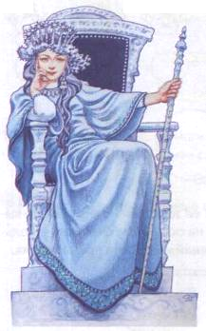
11. Ваня с нетерпением ждал приближения зимы. Родители купили ему к зиме лыжи, санки, снегокат. Вот пошел долгожданный снег и ночью Ване приснился сон, как будто он очутился в снежном царстве. Его встретила женщина, которую все называли Снежной Красавицей. Проходя по владениям Снежной Красавицы, Ваня услышал, что знакомые слова в царстве звучали совсем по другому, ласково.
Упражнение «Назови ласково»:
Снег — ... Солнце — ... Лед — ... Зима — ...
Снежная Красавица очень хорошо приняла Ваню в своих владениях, угостила мороженым. Она предложила Ване сосчитать разные предметы и пообещала за это выполнить его желание.

12. Упражнение «Считай и называй»: Помоги Ване. Посчитай (запиши в кружки или зарисуй точками количество) и назови предметы.
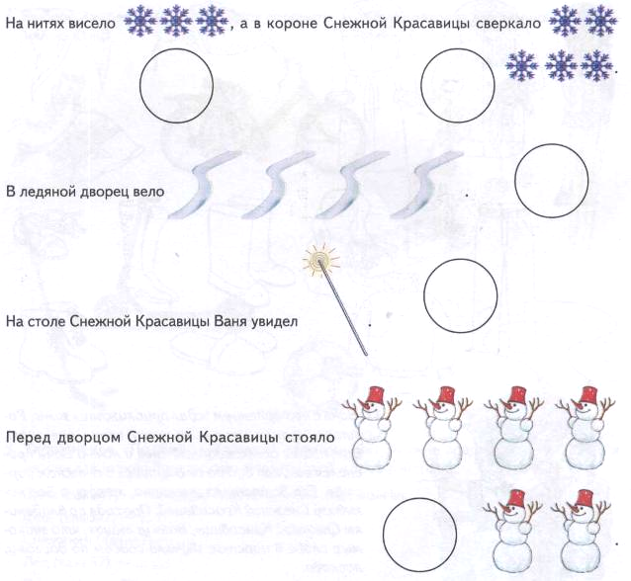
13. Снежной Красавице понравилось, как Ваня справился с ее заданием, и она решила выполнить желание мальчика — позволила ему покататься на сказочном снегокате с большой горки. Упражнение «Подбирай, называй, запоминай»: Закончи предложения.
На снегокате Ваня к горке подъехал.
На горку ... (въехал) . Вокруг горки ... (объехал) .
С горки ... (съехал). Из парка ... (уехал).

14. Снежная Красавица обещала показать Ване свои сокровища, если он выполнит еще
одно задание. Упражнение «Из чего — какой?»: Помоги Ване выполнить задание
Снежной Красавицы — закончи предложения.
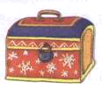
Горка из снега (какая?) — снежная. Дорожка изо льда — .... Погода с морозом — ....
15. Снежная Красавица предложила Ване найти сундук с сокровища
ми. Упражнение «Лабиринт»: Помоги Ване. Рассмотри и запомни, как выглядит сундук. Найти дорожку, которая ведет к нему.
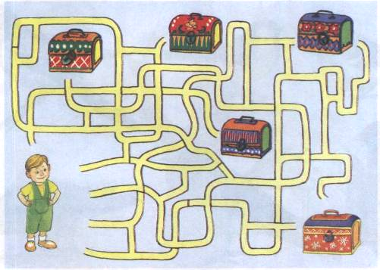
16. Ваня нашел сундук. Помоги открыть его. Упражнение «Четвертый лишний»: Послушай слова и найди лишнее слово. Это и есть богатство Снежной Красавицы.
Санки, клюшки, льдинки, коньки. Раскрась льдинки в разные цвета.
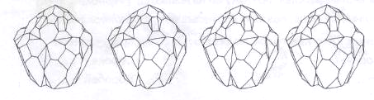

Тема: ЗИМУЮЩИЕ ПТИЦЫ
- Рассмотреть вместе с ребенком картинки. Познакомить его с названиями птиц (воро
бей, синица, сорока, дятел, ворона, голубь). Закрепить в словаре обобщающее поня
тие «зимующие птицы».
- Объяснить ребенку, почему эти птицы остаются зимовать. Рассказать ему о том, чем
питаются зимующие птицы и как взрослые и дети помогают птицам пережить холодную
зиму.
- Покажи части тела птиц (туловище, голову, хвост, клюв, крылья и т.д.). Запомни их на
звания.
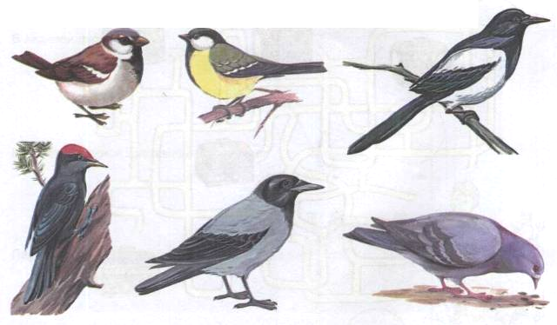
4. Упражнение «Скажи одним словом» Закончи предложения:
У сороки белые бока, поэтому ее называют белобокая.
У сороки длинный хвост, поэтому ее называют ... (длиннохвостая). У синицы грудка желтая, поэтому ее называют ... (желтогрудая).
У вороны черные крылья, поэтому ее называют ... (чернокрылая).
У дятла длинный клюв, поэтому его называют ... (длинноклювый).
5. Упражнение «Кто как голос подает?»: Закончи предложения.
Голубь воркует. Сорока — ....
Ворона — .... Воробей — ....

6. Упражнение «Рассмотри и назови»: Рассмотри картинку и ответь на вопросы.
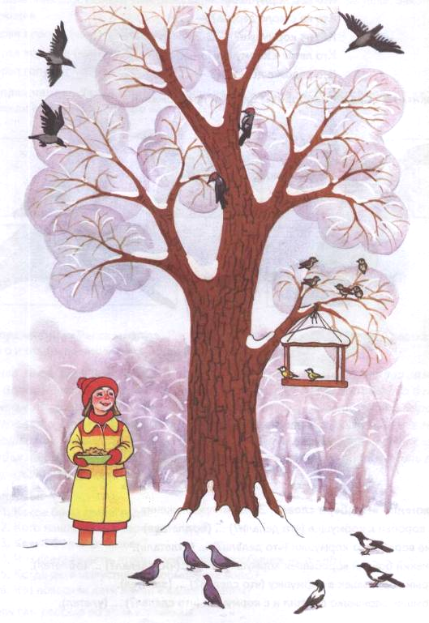

Кто на ветке дерева? — Воробьи. Кто под кормушкой? — .... Кто на стволе дерева? — .... Кто на кормушке? — .... Кто летит к кормушке? — .... Кто рядом с деревом? — ....
7. Упражнение «Скажи наоборот»: Закончи предложения.
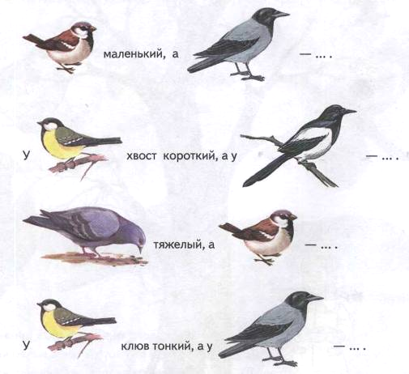
8. Упражнение «Подбери слова»: Закончи предложения.
Одни воробьи к кормушке (что делали?)... (подлетали).
Другие воробьи от кормушки (что делали?)... (отлетали).
Маленький бойкий воробышек кормушку вокруг (что сделал?)... (облетел).
Шустрый воробышек в кормушку (что сделал?) ... (залетел).
Воробышек зернышко схватил и с кормушки (что сделал?)... (улетел).

9. Упражнение «Чьи перья?»: Когда птицы улетели, девочка Таня нашла на кормушке
разные перышки. Помоги Тане разобраться, чьи перья были на кормушке. Закончи предложения.
Перья вороны (чьи?) — вороньи. Перья воробья (чьи?) — ....
Перья голубя (чьи?) — ....
10. Упражнение «Узнай птичку»: Найди недостающую часть тела птицы по картинкам.
Обведи ее в кружок. Что это за птица?
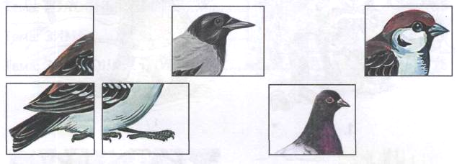
11. Упражнение «Расскажи-ка»: Рассмотри картинки на с. 30. Послушай рассказ взрослого и ответь полными предложениями на вопросы.
Была зима. Стояли сильные морозы. Дети в парке на снегу нашли замерзшего воробышка. Он лежал и не двигался. Дети отогрели воробышка в руках, а потом положили его в теплую варежку и понесли домой. Дома воробышек согрелся и стал летать по комнате. Дети кормили воробышка хлебными крошками, семечками. Когда кончились сильные морозы, дети выпустили воробья на волю и повесили в парке кормушку с кормом, чтобы помочь птицам пережить холодную зиму.
Вопросы:
- Какое было время года?
- Кого нашли дети в парке на снегу?
- Какой был воробышек?
- Что сделали дети, чтобы замерзший воробышек не погиб?
- Когда дети выпустили воробышка на волю?
- Что повесили дети зимой в парке? Зачем?
Составь сам рассказ по этим картинкам.

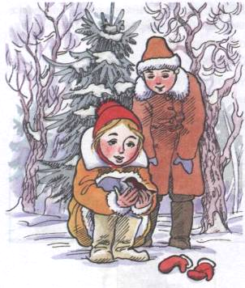
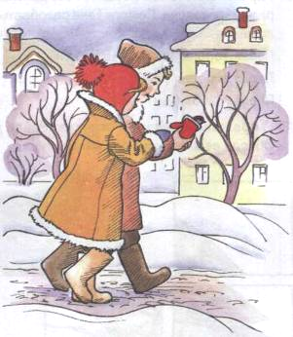

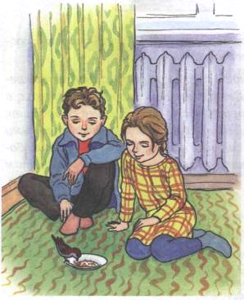
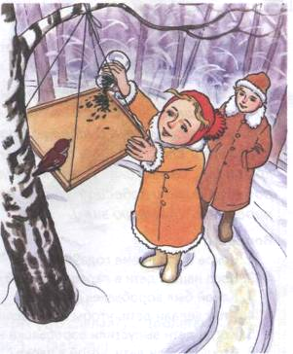

СОДЕРЖАНИЕ
Тема: ПРОДУКТЫ ПИТАНИЯ 1
Тема: ОДЕЖДА 5
Тема: ОБУВЬ 10
Тема: ГОЛОВНЫЕ УБОРЫ 15
Тема: ЗИМА 20
Тема: ЗИМУЮЩИЕ ПТИЦЫ 26

ТеремковаН.Э.
Логопедические домашние задания для детей 5-7 лет с ОНР. Альбом 2 / Н.Э. Теремкова. — М.: Издательство «ГНОМ и Д», 2007. - 32 с.
ISBN 978-5-296-00657-8
Альбом 2 предназначен для работы с детьми 5-7 лет с ОНР. Он является составной частью комплекта из четырех альбомов с логопедическими домашними заданиями по различным лексическим темам.
Цель данного пособия — помочь логопеду спланировать коррекционную работу и привлечь родителей и воспитателей к выполнению несложных домашних заданий с детьми.
Преимущество этих альбомов состоит в том, что родителям не нужно по заданию логопеда переписывать домашние задания, подбирать картинки, рисовать или наклеивать их в тетрадь. Красочные иллюстрации помогают поддержать интерес ребенка к занятиям.
Пособие адресовано логопедам, воспитателям логопедических групп и родителям детей с речевыми нарушениями.

